

G09小组

软件工程系列课程教学辅助网站

需求工程计划



|  |  |  |
| --- | --- | --- |
| 文件状态：  [ ] 草稿  [ ] 正式发布  [√ ] 正在修改 | 文件标识： | G09-projectcharter |
| 当前版本： | V1.2 |
| 作者： | 奕吉 张旗 靳泽旭 曾雨晴 于欣汝 |
| 完成日期： | 2017年11月19日 |

**版本历史**

|  |  |  |  |  |
| --- | --- | --- | --- | --- |
| 版本/状态 | 参与者 | 起止日期 | 备注 | 审核人 |
| V0.1 | 曾雨晴 于欣汝 | 2017年10月27日 | 需求工程计划的初步编写 | 奕吉 |
| V0.2 | 奕吉 靳泽旭 张旗 | 2017年10月31日 | 修改WBS，需求工程计划甘特图,LRC表 | 奕吉 |
| V0.3 | 奕吉 于欣汝 曾雨晴 | 2017年11月1日 | 完善质量保证计划和人力资源计划，风险计划 | 奕吉 |
| V1.0 | 于欣汝 曾雨晴 | 2017年11月3日 | 修改任务输入输出，和风险计划及干特 | 奕吉 |
| V1.1 | 于欣汝 | 2017年11月12日 | 修改风险计划 | 奕吉 |
| V1.2 | 曾雨晴 | 2017年11月19日 | 修改甘特图截图 | 奕吉 |

**目录**

1、 介绍 4

1.1目的 4

1.2责任 4

1.3范围 4

1.4项目目标 4

1.5需求工程交付成果 5

1.6验收标准 5

1.7最后交付期限 5

1.8里程碑 5

2、 项目组织 6

2.1组织结构 6

2.2项目中的职责 7

2.3 OBS图 7

2.4项目干系人分析 8

客户 8

项目组 8

用户 9

CCB成员 9

3、 管理过程 9

3.1假设、依赖和约束 9

3.2风险管理 10

3.3监控机制 13

3.4质量计划 13

3.5沟通子计划 14

3.6变更控制政策 15

3.7人员配备计划 15

4、 技术流程 16

4.1系统文件 16

4.2项目支持功能 16

5、 工作分解结构、进度和预算 16

5.1工作分解结构 16

5.2预算 17

5.3输入输出 18

5.3时间表 20

6、 附加组件 21

7、附录 21

# 介绍

## 1.1目的

在整个项目开发的过程中，需求分析阶段起着至关重要的作用，而如何作好需求分析这一系列的工作，整个需求工程就要有着严格的步骤和计划。需求工程中涉及了需求获取，分析、规格说明和验证，以及需求管理等阶段，每个阶段都有着自己的工作和任务。项目工程计划的目的就是使得每个阶段都能更好的完成。

## 1.2责任

执行发起人：侯宏仑老师，杨枨老师 提供项目概述及相关项目信息

项目发起人：奕吉

项 目 经理：奕吉 管理软件项目开发过程

受 主：侯宏仑老师，杨枨老师，PRD2017其余各组组长

项目应满足两位老师的要求，得到其余组的认可

用 户：软件工程教师，选了课程的学生，以及当前学期未选该课程，但对该课程有兴趣的学生。

审 稿 人：奕吉 张旗 靳泽旭 曾雨晴 于欣汝

## 1.3范围

本计划为需求工程计划，包含需求开发和需求管理两个大方面，其中需求开发中包含，需求获取、分析、规格说明和验证四方面，产出《需求开发计划》、《需求规格说明书》、《概要设计说明》等文档。需求管理方面为控制需求变更和版本控制等一系列功能，产出《需求变更控制文档》。

## 1.4项目目标

网站作为一个开课的辅助工具,网站作为一个开课的辅助工具,网站主要实现：信息发布、资料下载、交流互动。

项目应能满足项目描述中的基本需求，完成相关课程的要求，在小组组员的合力工作环境下达到良好标准。

本网站要求提供对外服务的能力,保证至少300名同学上课辅助服务的要求.包括数据存储能力,网络服务吞吐能力,数据安全特性等.

## 1.5需求工程交付成果

需求工程各阶段产出的文档

|  |  |  |  |
| --- | --- | --- | --- |
| 编号 | 名称 | 形式 | 介质 |
| 1 | 《需求开发计划》 | 文档 | 电子 |
| 2 | 《需求变更控制文档》 | 文档 | 电子 |
| 3 | 《需求规格说明书》 | 文档 | 电子 |
| 4 | 《概要设计说明》 | 文档 | 电子 |

## 1.6验收标准

交付之前应当进行小组评审，与文档说明保持一致，风格统一。然后应和需方进行交流评审以达到需方的要求。文字应当清晰易懂，达到各类标准。最后成果能够使得客户满意。

## 1.7最后交付期限

本学期末，期间每个阶段伴有评审。

## 1.8里程碑

|  |  |  |
| --- | --- | --- |
| 内容 | 时间 | 描述 |
| 《需求工程计划》 | 第5-6周 | 需求工程开始前准备，制定计划 |
| 《软件需求规格说明书》 | 第10周 | 需求获取、分析及规格说明后产出初步文档，验证后产出正式版本 |
| 《软件需求变更文档》 | 第12周 | 在需求管理阶段产出文档 |
| 《软件概要设计说明》 | 第16周 | 需求阶段结束为实现进行概要设计 |

# 项目组织

## 2.1组织结构

教师

（项目总负责人）

奕吉

（项目经理）

于欣汝

（需求工程负责人兼需求分析阶段负责人）

奕吉

（需求获取）

张旗

（规格说明）

靳泽旭

（验证）

曾雨晴

（管理）

## 2.2项目中的职责

|  |  |  |  |  |  |
| --- | --- | --- | --- | --- | --- |
| 活动 | 项目经理奕吉 | 张旗 | 靳泽旭 | 曾雨晴 | 于欣汝 |
| 需求获取 | P | R | R | N | N |
| 需求分析 | A | N | P | R | N |
| 规格说明 | R | A | N | R | P |
| 验证 | A | P | R | R | R |
| 需求管理 | R | N | R | P | N |

P - 主要负责人

R - 复审

N - 通知到位

A - 审核

## 2.3 OBS图

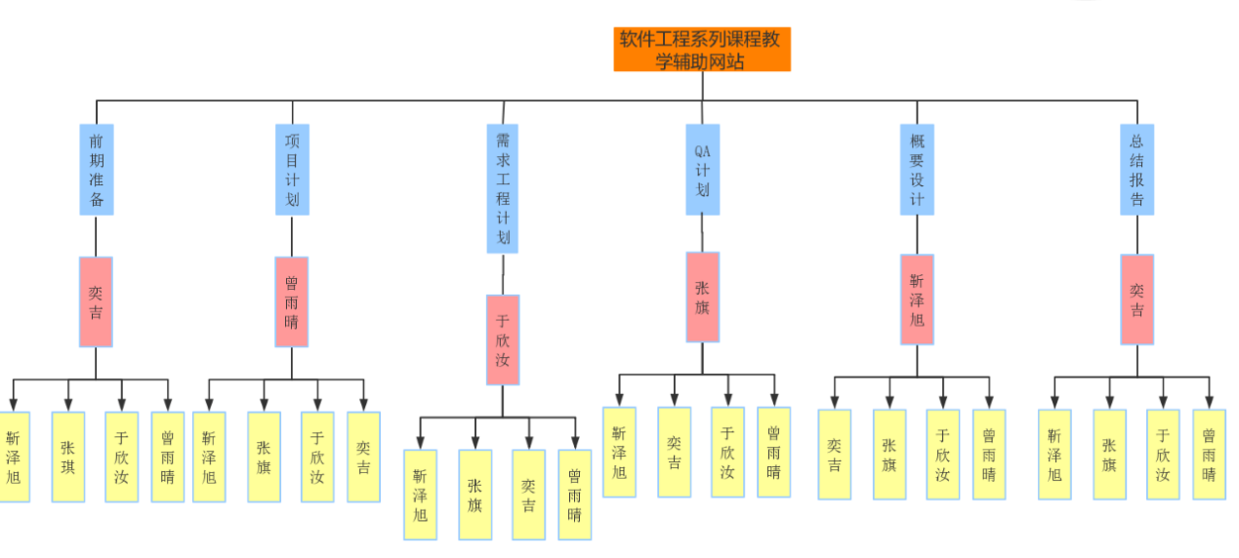

## 2.4项目干系人分析

### 客户

|  |  |  |  |  |  |
| --- | --- | --- | --- | --- | --- |
| 姓名 | 角色 | 分类 | 态度 | 约束 | 联系方式 |
| 侯宏伦 | 任务下达者/客户 | 开发组织以外 | 任务下达者强烈支持，严格约束 | 学生的项目经验不足，不能完全严格按照实际项目开发过程。 | houhl@zucc.edu.cn |
| 杨枨 | 需求任务下达者、监督者 | 开发组织以外 | 强烈支持任务完成 | 同时下达需求和监督多个小组 | yangc@zucc.edu.cn |

### 项目组

|  |  |  |  |  |  |
| --- | --- | --- | --- | --- | --- |
| 姓名 | 角色 | 分类 | 态度 | 约束 | 联系方式 |
| 奕吉 | 项目经理 | 项目组 | 认真负责严格按照项目的要求 | 经验不足 | 31501310@stu.zucc.edu.cn |
| 曾雨晴 | 配置管理员 | 项目组 | 服从项目经理安排，认真执行 | 经验不足 | 31501356@stu.zucc.edu.cn |
| 于欣汝 | 业务分析员 | 项目组 | 服从项目经理安排，认真执行 | 经验不足 | 31501359@stu.zucc.edu.cn |
| 靳泽旭 | 设计师 | 项目组 | 服从项目经理安排，认真执行 | 经验不足 | 31501404@stu.zucc.edu.cn |
| 张旗 | 测试人员 | 项目组 | 服从项目经理安排，认真执行 | 经验不足 | 31501312@stu.zucc.edu.cn |

### 用户

|  |  |  |  |  |  |
| --- | --- | --- | --- | --- | --- |
| 姓名 | 角色 | 分类 | 态度 | 约束 | 联系方式 |
| 杨枨 | 教师用户代表 | 开发组织以外 | 强烈支持任务完成 | 同时下达需求和监督多个小组 | yangc@zucc.edu.cn |
| 陈妍蓝 | 学生用户客户代表 | 开发组织以外 | 支持态度 | 暂无约束 | 31501391@stu.zucc.edu.cn |
| 尹建谨 | 学生用户代表 | 开发组织以外 | 支持 | 该成员为其他小组成员，可能会由想法受限 | 237819961@qq.com |
| PRD-2017的同学 | 学生使用对象 | 开发组织以外 | 支持态度 | 存在不想配合的同学 | 无 |
| 阮雄伟 | 游客用户代言人 | 开发组织以外 | 支持态度 | 暂无约束 | 15879127030(手机) |
| 叶欣 | 游客用户代表 | 开发组织以外 | 支持态度 | 该同学为金融专业同学，对软件工程没有了解 | 929890180@qq.com |

### CCB成员

|  |  |  |  |
| --- | --- | --- | --- |
| 姓名 | 角色 | 分类 | 联系方式 |
| 曾雨晴 | 配置管理员 | 项目组 | 31501356@stu.zucc.edu.cn |
| 侯宏伦 | 任务下达者/客户 | 开发组织以外 | houhl@zucc.edu.cn |
| 杨枨 | 需求任务下达者、监督者 | 开发组织以外 | yangc@zucc.edu.cn |

# 管理过程

## 3.1假设、依赖和约束

项目依据基本来自教学计划，项目计划依赖于侯老师提供的项目描述和相关的作业要求。项目开发过程中可能会发生许多现在的我们所无法预想和解决的问题，我们将在未来的学习生活中将此次开发过程当做一个宝贵的经验。

## 3.2风险管理

|  |  |  |  |  |  |  |
| --- | --- | --- | --- | --- | --- | --- |
| **风险种类** | **可能发生的风险** | **诱发风险发生的条件** | **控制手段** | **应对措施** | **发生概率** | **影响等级** |
| 项目组内风险 | 项目经理因故无法到达会议现场 | 项目经理回家或生病 | 任命项目经理候补，当项目经理无法到场或发生意外由候补项目经理暂补 | 候补项目经理，主持会议，并在会议前将会议要点交给临时主持人。 | 50% | 2 |
|  | 项目经理更换 | 项目经理不负责任被撤换 | 任命项目经理候补，当项目经理无法到场或发生意外由候补项目经理暂补 | 由候补项目经理上任 | 10% | 5 |
| 小组成员因不可抗力因素无法完成工作 | 发生不可抗因素占据小组成员时间 | 组内成员要全面了解整个项目，可以完成其他人负责板块的任务 | 将工作分解，按其他人的作业量酌情分配到其他每个组员 | 30% | 2 |
| 小组内成员关系不和谐 | 因某些人工作态度不好而引起 | 经常组内交流交换意见，组长协调关系 | 剔除该组员或严格监控其完成作业进度。 | 20% | 3 |
| 某位组员离开项目组 | 因为其个人原因或是被剔除小组 | 组内成员要全面了解整个项目，可以完成其他人负责板块的任务 | 将其工作平均分配给其他四人 | 10% | 5 |
| 需求获取风险 | 需求获取结果与用户代表的需求不一致 | 被采访的用户代表所表达的内容与项目组成员理解的偏差 | 多此反复的与用户代表进行确认 | 申请需求变更 | 50% | 3 |
|  | 由于与用户代表对网络授课方式的不熟练导致的需求不全 | 用户代表可能只是用过类似网站，但对里面的很多功能并没有使用过 | 小组成员事先了解其他类似网站，总结功能点，在与用户访谈中采用诱导式访谈，在设计软件时预留接口 | 通过一定的接口添加需求 | 30% | 3 |
|  | 用户的头脑风暴太强，有些不合实际的想法 | 不经常使用网络授课方式，将网络授课想的太过厉害。 | 找用户认可的网络授课平台，对用户分析，降低用户期望值 | 用户确认时签订协议，按照协议控制用户的期望 | 20% | 4 |
|  | 用户只知道自己想要用网络学习或授课的方式，但不知道自己的具体你需求有哪些 | 不经常使用网络授课方式 | 寻找用户代表时仔细甄选认真负责，有体验的用户 | 采用诱导式访谈 | 20% | 2 |
|  | 根据社会环境的改变，用户的需求改变的风险 | 例如某一种新型的网络授课方式的风靡，使用户不满足于已定的需求，想要更改 | 需求获取人员提前了解多种授课方式，预测有可能的变更，与用户商讨 | 启动需求变更，增加工作量，调整项目计划 | 5% | 3 |
| 需求分析的风险 | 需求基线确立偏差的风险 | 小组需求分析人员经验不足造成的偏差 | 反复与用户核对，并取得项目相关干系人的确认 | 启动需求变更，增加工作量，调整项目计划 | 20% | 4 |
|  | 我们是网络授课的网站需求分析中每个点都相同重要 | 分析经验不足总担心某些需求会被忽略 | 多人共同分析 | 重新定义需求等级，按等级设定所占比重 | 25% | 2 |
|  | 需求优先级定义不准的风险 | 小组成员没有搞明白网络授课网站的侧重点是什么 | 制定好等级评定标准 | 重新定义需求等级，按等级设定所占比重 | 20 | 2 |
| 规格说明的风险 | 具有二义性的术语引起的风险 | 某个词语有两层含义 | 对重要术语进行注释 | 增加双方交流，存在二义性则由项目组给出解释 | 40% | 3 |
|  | 小组成员潜意识里认为作为学生或老师某些规定大家都知道就不写了 | 小组成员太过想当然了，没有分析不同环境下的用户的理解 | 将客户当成“白痴”任何方面都要描述清楚 | 增加双方交流，存在争议则由项目组给出解释并注明 | 30% | 2 |
|  | 规范定义的经验少引发的规格说明的不全面 | 过于复杂的描述容易发生 | 小组内部开会议对文档进行审核 | 评审验证前还可以修改补充 | 40% | 3 |
| 验证的风险 | 用户想当然的认为网络授课是很厉害的评审标准过高 | 没有和客户确定好评审标准 | 在与用户确认需求时制定好标准 |  | 10% | 2 |
|  | 需求测试用例的不完全的风险 | 由于考虑不周漏掉了用户某些隐藏需求 | 多此与用户沟通确认以保全面 | 启动需求变更 | 20% | 3 |
| 版本控制的风险 | 发生大的需求变更 | 用户需求出现大的不可抗变更 | 做好需求获取和分析尽量避免变更发生 | 更改需求各工程项目计划，增加工作量 | 30% | 2 |
|  | 老师和学生用户代表的需求一直在变 | 需求确认阶段没有与用户代表确认 | 书写文档确认需求，保证用户的需求在允许变更的范围内 | 根据需求确认文档说明限制其变更 | 20% | 4 |
|  | git仓库崩了 | 上传的东西太多 | 为重要文件备份 | 上传备份文件 | 20% | 4 |

## 3.3监控机制

小组每周都会有两次会议。周一晚上的会议主要对过去一周的工作进行评定检讨反思和讨论，周五晚上的会议主要针对本周需完成的任务进行分配分工和对未来工作的提前讨论或是定义。

## 3.4质量计划

参考，质量ISO-9001--3标准，IEEE 730:2001软件质量保证计划

文档保证

|  |
| --- |
| 文档 |
| 软件需求描述（SRD） |
| 软件设计描述（SDD） |
| 测试计划 |
| 用户文档 |
| 软件配置管理计划 |

角色和职责

|  |  |
| --- | --- |
| 角色 | 职责 |
| 项目经理（奕吉） | 组建团队成员，管理项目团队，对组员的各个阶段行动进行监控，同时要在本项目章程之下成功完成项目并对项目负责，按照规范的项目管理方法对项目进行规划、执行、监控和收尾，确保项目在规定的范围、时间成本和质量等要求之下完工。 |
| 业务分析员（于欣汝） | 负责架设桥梁以填补业务人员和编码人员之间的鸿沟，详细了解业务需求和环境，负责业务系 |
| 系统设计师（靳泽旭） | 根据需求设计软件，编码软件系统，达到用户满意的软件。 |
| 软件配置管理员（曾雨晴） | 管理组是一些负责策划、协调和实施软件项目的正式配置管理活动，确定基线，保证更新 |
| 系统测试人员（张旗） | 并对其进行测试，检查软件有没有错误，测试软件是否具有稳定性，写出相应的测试规范和测试用例，对软件产品的整个开发过程进行监督和检验，使之能够达到满足客户的需求，提出解决方案。 |

## 3.5沟通子计划

**对内沟通**

1. 组内每周两次会议，对上阶段工作进行总结，计划下阶段的任务
2. 根据任务合理分工
3. 通过微信建立群聊，作为平时工作交流平台

**对外沟通**

1、收集信息

收集各位干系人的信息

包括他们的联系方式、空余时间、地址等

2、信息的加工处理

对项目干系人进行分类，方便需求获取。

根据干系人的态度和实际情况制定相应的了解计划

3、沟通计划

1、本组项目中最终要的干系人是杨枨老师。但由于其实物繁忙，应珍惜每次的访谈机会，访谈前准备好各种需要提出的问题，在每个重要阶段前一周预约时间访谈。

2、对于学生其他干系人，在平时的谈话中可以提及某些意见，去询问他们的意见。但是还是应该要有正式的需求获取时间。需求获取的时间不要过于频繁，否则会导致用户代表产生厌烦情绪。在访谈中需照顾对象的情绪。

4、准备资料

1、准备问卷

2、准备访谈的问卷列表。

## 3.6变更控制政策

1、所有变更必须遵循流程，大的变更需提交变更申请。批准后方可变更

2、对于未批准的变更除了可行性探索外不进行涉及和实现工作

3、只是简单提交一个变更不会保证其一定会被实现。项目的变更控制委员会决定实现哪个变更

4、变更数据库的内容必须所有干系人课件

5、每个变更必须进行影响分析

6、每个变更必须追溯到一个通过批准的变更请求

7、变更请求的批准或否决都需要记录背后的理由

## 3.7人员配备计划

小组成员共五人，都具备有普通本科大学三年级软件工程专业学生该有的水平

项目经理将会管理整个项目开发过程，主要负责项目可行性分析，系统维护和项目总结

于欣汝主要主负责需求工程阶段任务和需求分析阶段任务

奕吉将主要负责需求获取

靳泽旭主要负责需求分析

于欣汝将主要负责规范说明

张旗将主要负责验证

曾雨晴将主要负责需求管理

|  |  |  |
| --- | --- | --- |
| 人员 | 发生问题 | 解决方案 |
| 奕吉 | 资源分配过度 | 重新分配资源 |
| 张旗 | 资源分配过度 | 重新分配资源 |
| 靳泽旭 | 资源分配过度 | 重新分配资源 |
| 于欣汝 | 资源分配过度 | 重新分配资源 |
| 靳泽旭 | 资源分配过度 | 重新分配资源 |

项目将持续本学期一学期

# 技术流程

## 4.1系统文件

《项目章程》

《需求开发计划》

《需求变更控制文档》

《需求规格说明书》

《概要设计说明》

## 4.2项目支持功能

配置管理工具

# 工作分解结构、进度和预算

## 5.1工作分解结构

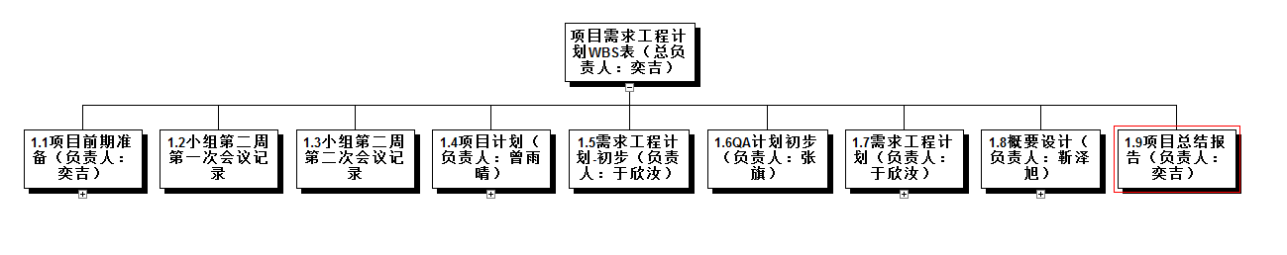

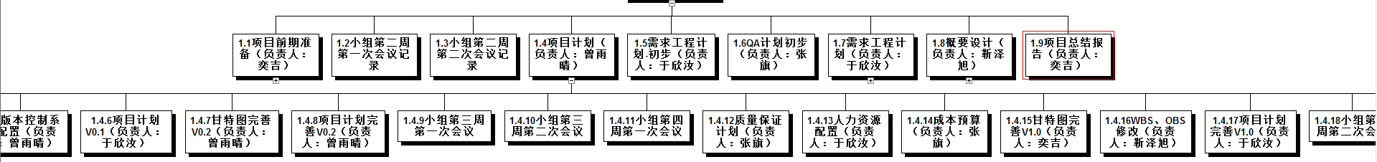

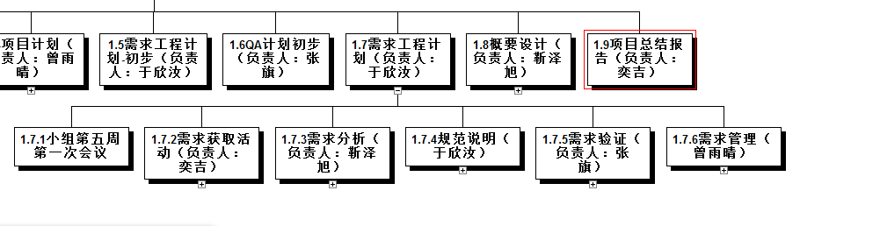

详见附件WBS图。

## 5.2预算

因本项目主要是体验项目开发过程，小组人员基本都具又开发所需的软硬件，不涉及过多经济预算。小组成员将费时一个学期的时间，预计每天都将花费至少一个小时的时间在本项目上，加上每周会有两次会议，会议一般进行时长为一个小时。

|  |  |
| --- | --- |
| 阶段 | 预算 |
| 项目前期准备 | 185.82元 |
| 项目计划 | 991.04元 |
| 需求获取活动 | 526.49元 |
| 需求分析 | 898.13元 |
| 规范说明 | 650.37元 |
| 需求验证 | 495.52元 |
| 需求管理 | 867.16元 |
| 概要设计 | 557.46元 |
| 一学期30次会议 | 929.1元 |

人员预算表：

|  |  |  |
| --- | --- | --- |
| 成员 | 时间 | 预算 |
| 奕吉 | 53.63h | 1660.92元 |
| 曾雨晴 | 51.55h | 1596.50元 |
| 于欣汝 | 54.67h | 1693.10元 |
| 张旗 | 52.98h | 1640.78元 |
| 靳泽旭 | 53.77h | 1665.25元 |

服务器租用200元/年，网站域名的租用38元/年。

## 5.3输入输出

|  |  |  |
| --- | --- | --- |
| **需求工程——启动前** | | |
| 输入 | 工具和操作 | 输出 |
| 1、《项目章程》  2、《项目描述》  3、环境和组织因素 | 1、进行可行性分析  2、选择开发原型  3、wbs图  4、甘特图 | 1、《可行性分析报告》  2、《项目计划》  3、《需求工程计划》 |
| **需求获取阶段** | | |
| 输入 | 工具和操作 | 输出 |
| 1、《项目描述》  2、《问卷列表》  3、干系人分析  4、访谈问题列表 | 1、建立核心队伍  2、取得干系人的支持  3、发放问卷  4、需求获取访谈  5、用户界面分析  6、分析漏掉的需求 | 1、愿景和范围文档  2、问卷及访谈结果汇总  3、干系人资料文档  4、界面原型初步 |

|  |  |  |
| --- | --- | --- |
| **需求分析** | | |
| 输入 | 工具和操作 | 输出 |
| 1、问卷及访谈结果  2、《项目描述》 | 1、建立模型  2、分析可行性  3、排列需求优先级  4、创建数据字典  5、分析接口  6、将需求分配到子系统 | 1、需求分析文档  2、数据字典和E-R图  3、界面原型  4、各种图 |
| **规格说明** | | |
| 输入 | 工具和操作 | 输出 |
| 1、需求分析阶段所有成果  2、需求文档模板  3、业务规则 | 1、为每个需求分配唯一标示  2、非功能性需求分析 | 1、《软件需求规格说明书》 |

|  |  |  |
| --- | --- | --- |
| **验证** | | |
| 输入 | 工具和操作 | 输出 |
| 1、《软件需求规格说明书》  2、评定标准  3、需求用例 | 1、评审需求  2、测试需求  3、模拟需求  4、定义验收条件 | 1、《用户手册》  2、评定结果  3、正式版《软件需求规格说明书》 |
| **需求管理** | | |
| 输入 | 工具和操作 | 输出 |
| 1、以上说有产出里程碑是文档及其相关图表和资料  2、需求管理工具  3、《需求变更申请书》 | 1、建立变更控制流程  2、分析变更影响  3、维护变更历史  4、跟踪需求状态 | 1、需求基线  2、变更申请  3、变更控制状态报告  4、变更影响分析报告  5、《需求变更控制文档》 |

## 5.3时间表

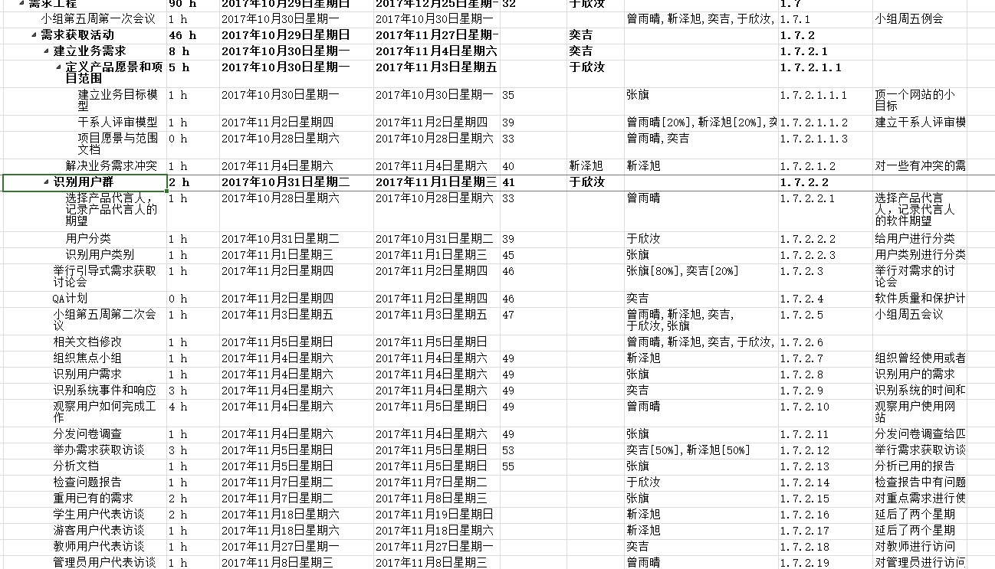

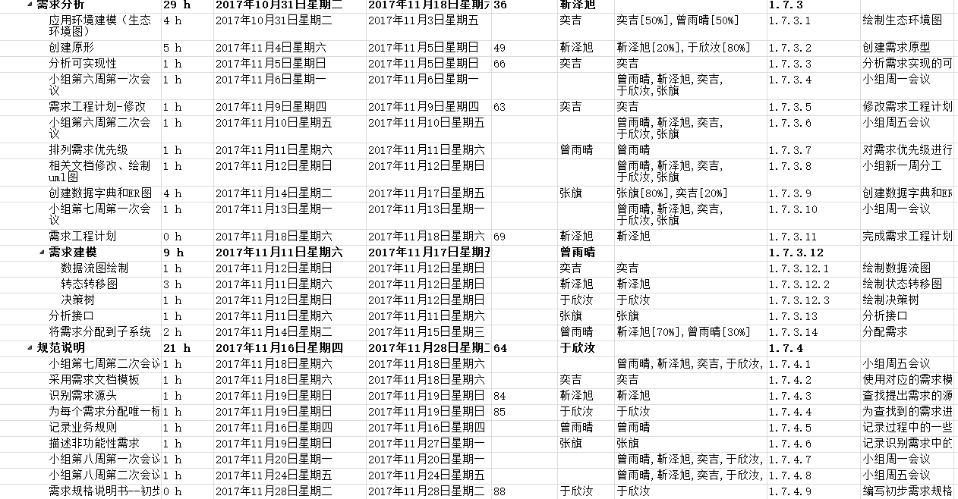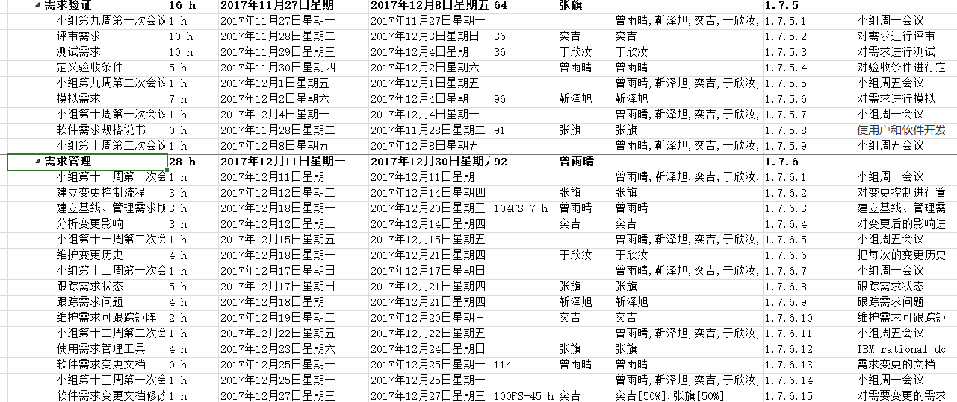

详见附件甘特图

# 附加组件

# 7、附录

G09软件工程辅助网站-项目计划

PRD2017G09-WBS